ПРОЕКТ «Я ХОЧУ ЗДОРОВЫМ БЫТЬ»

ГДО МБОУ «Ключёвская ООШ»

Воспитатель: Чигушова С.П.

2013 г.

ПОЯСНИТЕЛЬНАЯ ЗАПИСКА
Актуальность. Забота о здоровье ребёнка и взрослого человека стала занимать во всём мире приоритетные позиции, поскольку любой стране нужны личности творческие, гармонично развитые, активные и здоровые. Сегодня важно нам, взрослым, формировать и поддерживать интерес к оздоровлению как самих себя, так и своих детей. «Родители являются первыми педагогами. Они обязаны заложить основы физического, нравственного и интеллектуального развития личности ребёнка в младенческом возрасте» (п. 1 ст. 18 Закона РФ «Об образовании»). Быть здоровым - естественное стремление человека. Здоровье означает не только отсутствие болезней, но и психическое и социальное благополучие.
Цели:
1. Пропагандировать здоровый образ жизни.
2. Подвести к осознанию потребностей ребёнка в знаниях о себе и о своём здоровье.
3. Учить детей оценивать и прогнозировать своё здоровье.
Задачи:
- прививать любовь к физическим упражнениям;
- познакомить детей с правилами правильного питания;
- продолжать знакомить с правилами гигиены;
- воспитывать умение бережного отношения к своему организму, оценивать себя и своё состояние.
Паспорт проектной работы.
Возраст детей, на которых рассчитан проект: 4-6 лет.
Направленность развития детей, в рамках которого проводится работа по проекту: комплексное (разные виды детской деятельности: познавательно-речевая, изобразительная, ручной труд, театрализованная, игровая, физическая).
Участники проекта: дети, воспитатели группы, родители.
Тип проекта: практико-ориентированный, групповой.
Форма проведения: занятия, экскурсии, походы, самостоятельная деятельность детей, игры, работа с родителями.
Продолжительность: долгосрочный.
Цель - результат: фотовыставка, макет спортивной площадки, физкультурно-театрализованное развлечение.

Этапы работы с детьми над проектом «Я хочу здоровым быть»

Этапы | Формы работы с детьми и родителями | Задачи | Время проведения
 |  |  | Месяц | Режим дня
1 | 2 | 3 | 4 | 5
I | 1.Анкетирование родителей | Выявить участие родителей в оздоровлении детей в семье | Сентябрь
 | 2. Создание сюжетной ситуации | Развитие  образного мышления, способность принимать решения | 2-я половина сентября
 | 3. Поход в осенний лес | Радость, эмоциональный  подъём, созерцание красоты природы | Сентябрь | 1-я поло-  вина дня
 | 4. Родительское  собрание. Фоторепортаж | Знакомство  с результатами  анкетирования, пропаганда  здорового об-  раза жизни | Октябрь | 2-я поло-  вина дня
 | 5. Спортивные  игры | Формирование  глубокого, ритмичного вдоха-выдоха,  развитие координации движений, укрепление мышц  позвоночник | Октябрь | 2-я поло-  вина дня
 | 6. Консультация  «Здоровье – дело  престижное» | Познакомить  родителей с зональным  массажем ног | Октябрь
 | 7. Рекомендация  родителям «Какую  обувь покупать  детям» | Правильный  подбор обуви | Конец  октября
II | 1. Изготовление  нестандартного  оборудования | Создание не-  обходимой  развивающей  среды | Начало  ноября
II | 2. Заучивание пословиц | Знакомство  с пословицами  о спорте и физкультуре | Ноябрь | 2-я поло-  вина дня
II | 3. Занятие с детьми «Сохрани своё  здоровье сам» | Учить самостоятельно  следить за своим здоровьем | Середина  ноября | 1-я поло-  вина дня
II | 4. Игры, которые  нас лечат | Способствовать всестороннему, гармоничному,  физическому и умственному  развитию | Ноябрь | 1-я поло-  вина дня
II | 5. Консультация для родителей «Какими видами  спорта можно заниматься» | Знакомство с видами спорта, которыми  можно заниматься дома | Ноябрь
 | 6. Занятие с детьми «Подружись с зубной щеткой» | Продолжать знакомить с правилами  личной гигиены и с метода-  ми ухода за зубами | Конец ноября | 1-я половина дня
 | 7. Консультация для родителей «Уход за волосами, зубами и те-  лом» | Необходимость гигиенических процедур в семье | Ноябрь
 | 8. Занятие лечебной физкультурой  «Круглый стол»  с родителями  «Физическое развитие ребёнка  в семье и в ДОУ» | Развитие координации движений, укрепление связочно-мышечного  аппарата.  Ознакомление  с методической  литературой по  физическому  развитию ребёнка в семье | Ноябрь  Начало декабря | 1-2-я половина дня.
III | 1 . Занятие с детьми «Спорт - это  здоровье» | Закрепление  знаний о раз-  личных видах  спорта, об  олимпиаде | Середина  января | 1-я поло-  вина дня
 | 2. Викторина  с родителями  «Спорт - это  жизнь» | Активное участие родителей  в физкультурно-оздоровительных мероприятиях | Конец  января | 2-я поло-  вина дня
 | 3. Экскурсия  на стадион | Воспитывать  стремление  заниматься  спортом и приобщение к месту проведения  спортивных  соревнований | Конец  января | 1-я поло-  вина дня
 | 4. Занятие с детьми «Осанка - зеркало здоровья» | Учить следить  за своим здоровьем, побуждать к выполнению физических упражнений, радоваться  достигнутым  результатам | Начало  февраля | 1-я поло-  вина дня
 | 5. Занятие лечебной физкультурой | Развитие координации движений, равновесия, укрепление стопы ног | Начало  февраля  (8-21) | 1-2 -я половина  дня
 | 6. Консультация  для родителей  «Больше внимания осанке» | Знакомство  родителей  с причинами  нарушения  осанки | Середина  февраля
 | 7. Поход в зимний  лес (на лыжах) | Обучение детей катанию  на лыжах | Конец февраля | 1-я поло-  вина дня
 | 8. Семейный час  «Спортивное развлечение с родителями и детьми» | Побуждать  родителей к  совместному участию  в спортивных  соревнованиях | Начало  марта | 2-я поло-  вина дня
IV | 1 . Занятие с детьми (лепка человека) | Закрепление  знаний о частях тела человека | Середина  марта | 1-я поло-  вина дня
IV | 2. Разработка пакета рекомендаций о здоровом образе жизни | Привлекать детей к созданию советов, рекомендаций для героев (Баба Яга) | Март
IV | 3. Занятие с детьми «Скелет и мышцы человека» | Познакомить  детей с мышцами и их ролью. Продолжать воспитывать у детей  потребность  знать о себе  и о своём теле | Конец  марта | 1-я поло-  вина дня
IV | 4. Изготовление  макета спортивной  площадки | Развитие творческого воображения | Начало  апреля
IV | 5. Занятие с детьми «Зачем человек  ест» | Познакомить  детей с правилами здорового  питания | Середина  апреля | 1-я поло-  вина дня
IV | 6. Презентация  проекта «Я хочу  здоровым быть» | Подготовка  к презентации  проекта: распределение ролей между  детьми, изготовление костюмов, атрибутов, пригласительных билетов | Начало мая

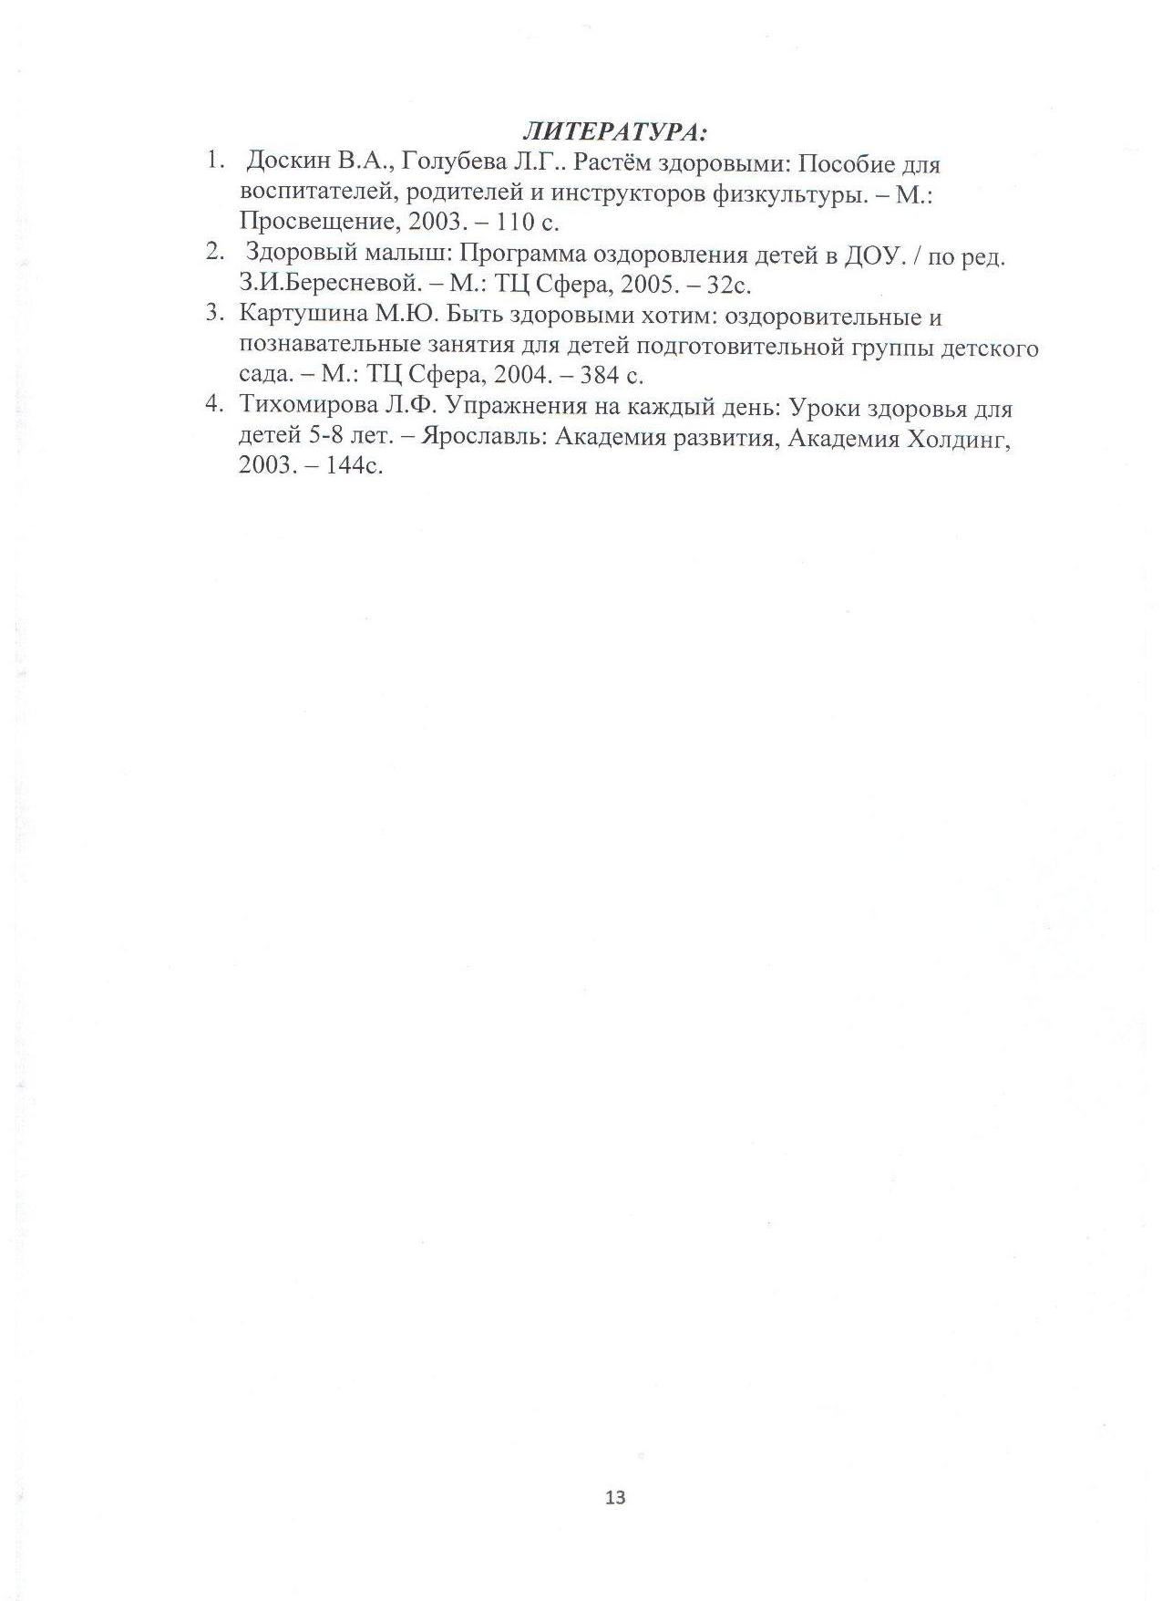

ПРИЛОЖЕНИЕ:
- Анкета для родителей.
- Викторина для родителей «Спорт – это жизнь»
- Материалы к родительским собраниям
- Рекомендации для родителей
- Банк игр:
- Игры, направленные на формирование правильной осанки
- Игры, направленные на исправление плоскостопия.

